物 件 調 書
 |  |  | 物件番号 | 病第20-2
所在地 | 沼津市東椎路字春ノ木550番地
貸付場所 | 沼津市立病院１階 コンビニエンスストア出入口北側
貸付面積 | 1.65ｍ(幅)×1.2ｍ(奥行)＝1.98㎡ |  | 設置台数 | １台
販売種目等 | 缶・ペットボトル (ビンは不可) |  | 販売価格 | 定価
年間の固定額 | 9,665円／年 | 売上金額に対する  最低貸付料率 |  | ２０％
施設の状況  (令和元度実績) | 年間外来患者数160,994人  年間入院患者数 延べ104,188人 |  | 年間売上額  (令和元度実績) | 約134万円
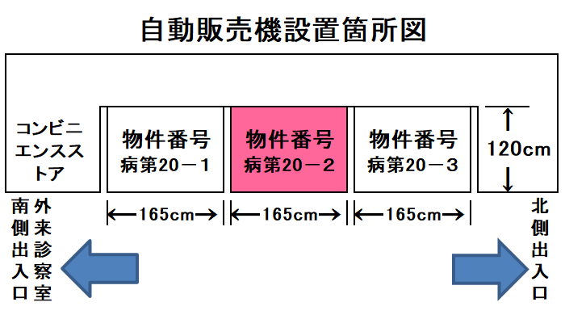
※使用済容器の回収ボックスを設置する必要はありません。

